ΕΚΦΕ Εύβοιας
«Προσδιορισμός της σχετικής μοριακής μάζας αερίου με ζύγιση ορισμένου όγκου αερίου».

Γιάννης Μίχας
Υπεύθυνος ΕΚΦΕ Εύβοιας

Άσκηση 7 από τις οδηγίες του υπουργείου για τη διδασκαλία της χημείας Α’ λυκείου

ΥΛΙΚΑ
- Γκαζάκι χωρίς το ακροφύσιό του
- Λεκάνη ή μπωλ 5-10 lt
- Ογκομετρικός κύλινδρος 1 lt
- Λαδόκολλα
- Ζυγός 500 gr - ακριβείας 0,1 gr
- Λάστιχο διαμέτρου 1 cm
- Ορθοστάτης με δακτύλιο και αντίβαρο
- Θερμόμετρο

ΔΙΑΔΙΚΑΣΙΑ
- Αφαιρούμε το ακροφύσιο
- Ζυγίζουμε το γκαζάκι 475,3 gr
- Συνδέουμε το λάστιχο στο γκαζάκι, ώστε να σφηνώσει αεροστεγώς
- Γεμίζουμε με νερό το κύλινδρο (ξεχειλισμένο)
- Κόβουμε ένα κομμάτι λαδόκολλα και το προσαρμόζουμε στο άνοιγμα του ογκομετρικού κυλίνδρου ώστε να μην υπάρχει επαφή αέρα με νερό. Πιέζουμε για το σκοπό αυτό με το χέρι μας
- Γεμίζουμε με νερό τη λεκάνη μέχρι τη μέση
- Περνάμε το δακτύλιο στο κύλινδρο και τον αναστρέφουμε μέσα στη λεκάνη
- Βάζουμε αντίβαρο στον ορθοστάτη και δένουμε το δακτύλιο πάνω του
- Περνάμε το λάστιχο κάτω από το άνοιγμα του κυλίνδρου ώστε το αέριο να διοχετεύεται μέσα στο κύλινδρο
- Ανοίγουμε τη στρόφιγγα από το γκαζάκι και συλλέγουμε λίγο λιγότερα από 1000 ml αέριο
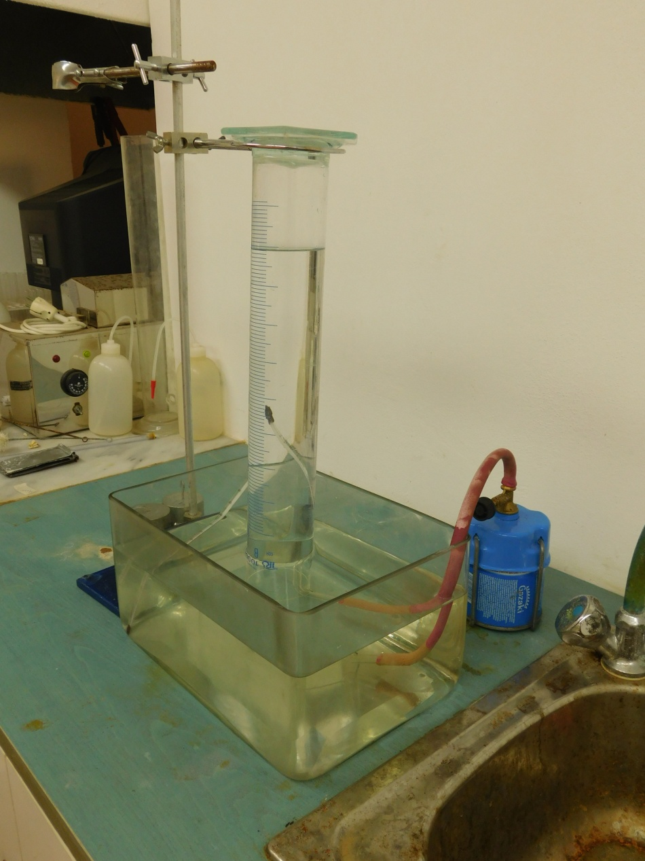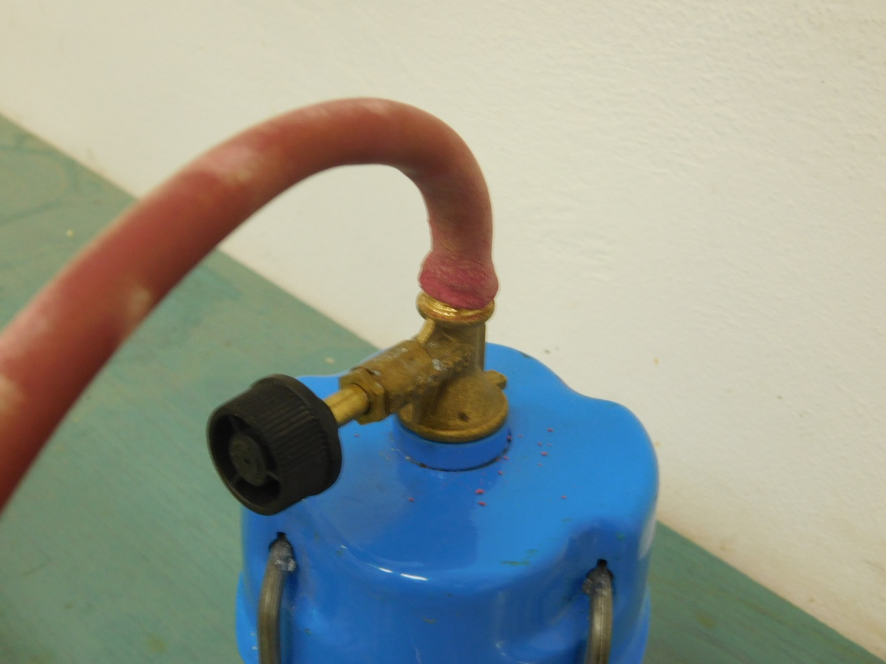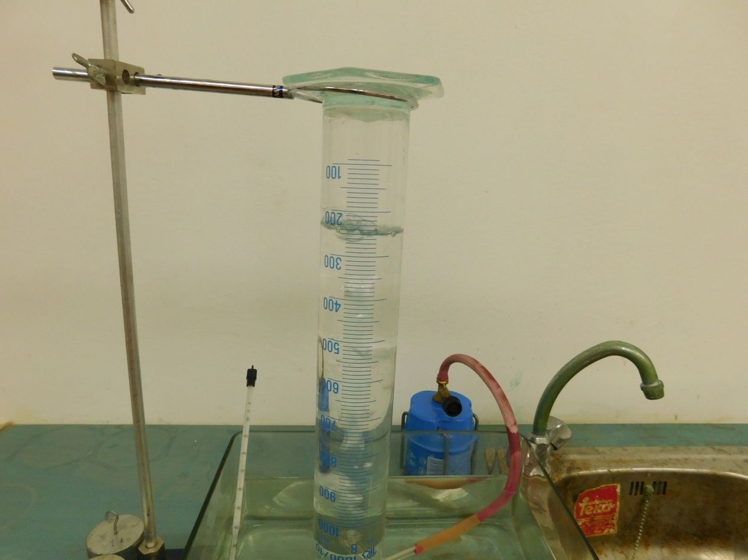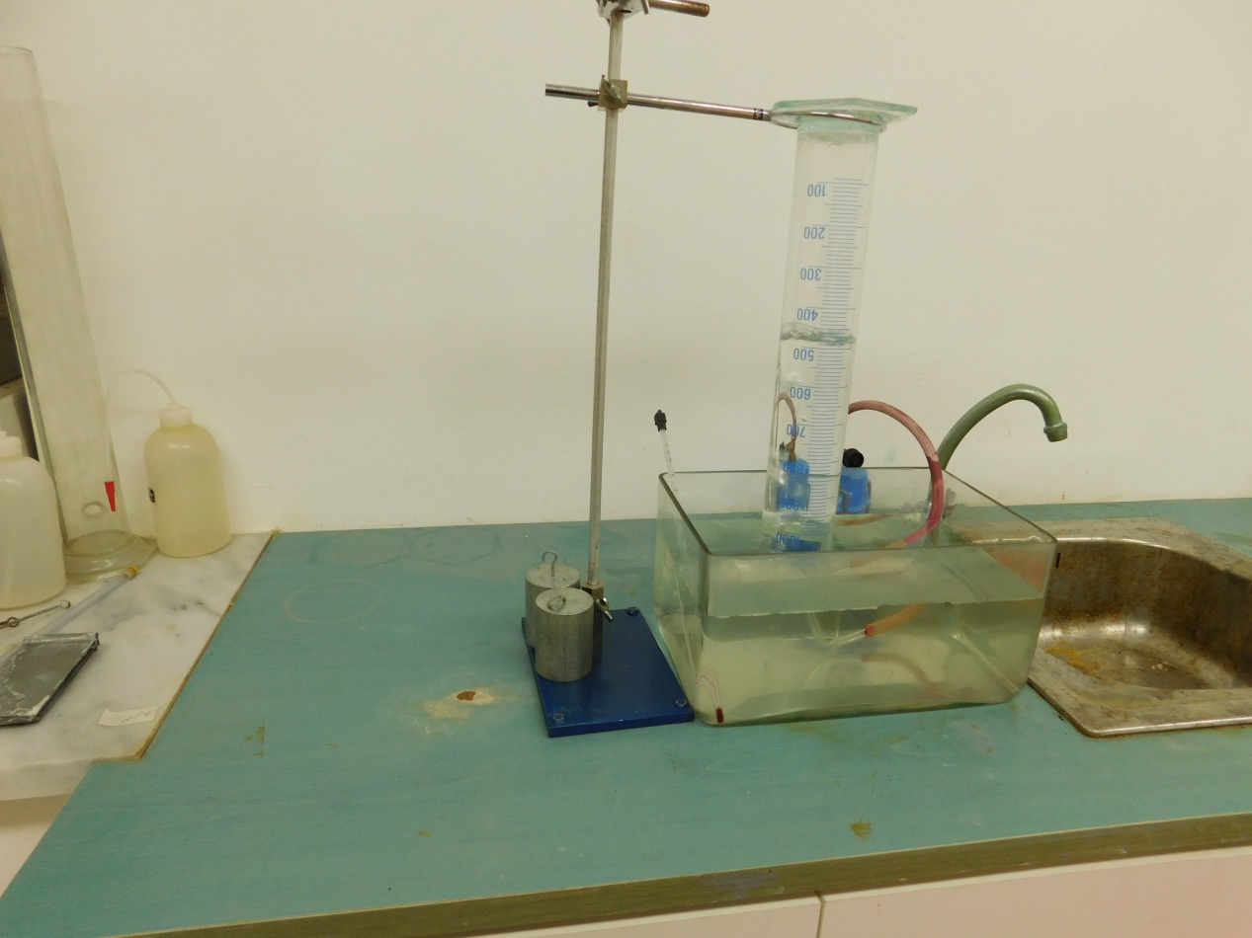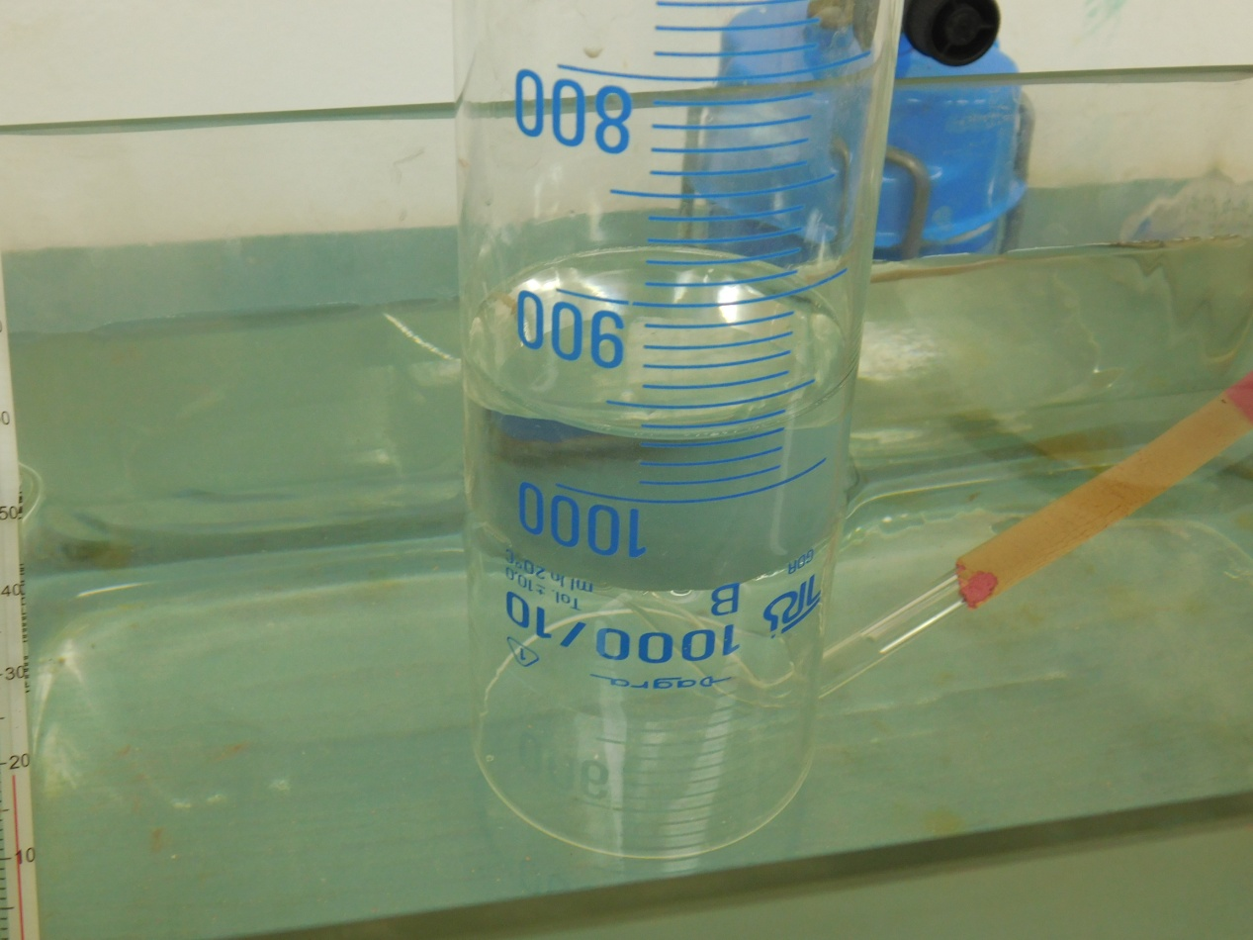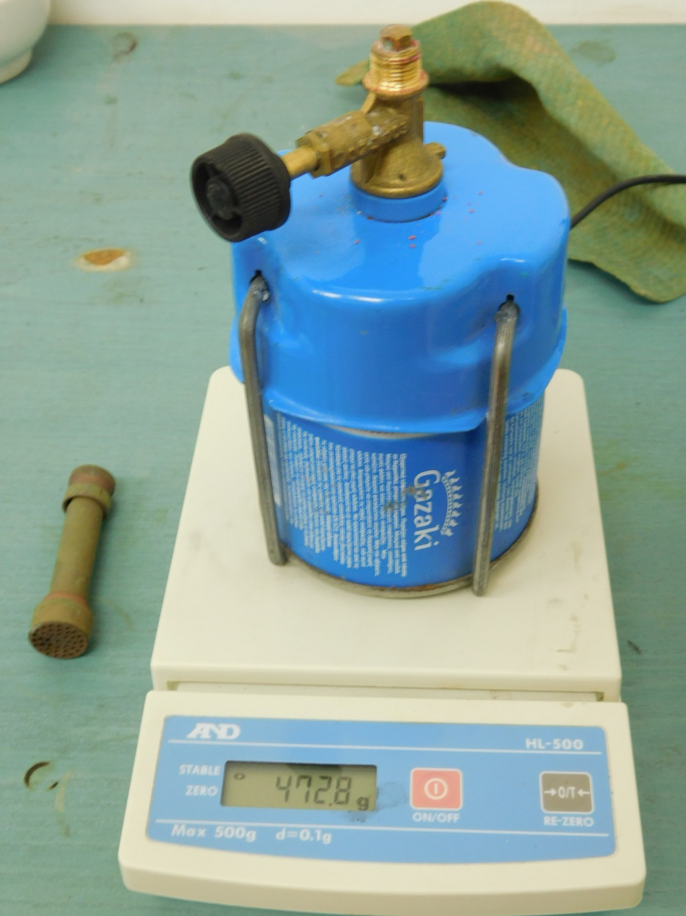

- Καταγράφουμε
- την θερμοκρασία του δωματίου 19º C = 292 K
- τον όγκο που καταλαμβάνει το αέριο μέσα στο κύλινδρο 970 ml = 0,97 lt
- Βγάζουμε το λάστιχο από το γκαζάκι και ξαναζυγίζουμε ___472,8___ gr
- Κάνουμε υπολογισμούς
475,3 – 472,8 = 2,5 gr βουτάνιο M_{r} = 58 gr/mol
PV = nRT PV = (m/M_{r}).RT
M_{r} = mRT/PV = (2,5 gr x 0,0821 lt.at/mol.K x 292 K) / 0,97 lt = 62 gr/mol

Σημαντικά ψηφία
Η ακρίβεια περιορίζεται στις μονάδες (κανένα δεκαδικό) λόγω της ακρίβειας μέτρησης του κυλίνδρου.

Β’ τρόπος

ΥΛΙΚΑ
- Αναπτήρας αντί για γκαζάκι
- Δε χρειάζεται λάστιχο. Βάζουμε τον αναπτήρα μέσα στο νερό κάτω από το κύλινδρο με το χέρι μας
- Ογκομετρικός κύλινδρος 100 ml αντί για 1000 ml
- Πιο μικρή λεκάνη

Εδώ η ποσότητα του αερίου που θα διαφύγει είναι το 1/10 της προηγούμενης, άρα περί τα 0,2 gr. Εδώ η ακρίβεια περιορίζεται από τα σημαντικά ψηφία της ζύγισης στις δεκάδες Μr = 60

Γ’ τρόπος
ΥΛΙΚΑ
- Σύριγγα 100 ml με septum
- Σύριγγα 1 ml
- Ποτήρι 1 lt
- Γκαζάκι
- Θερμόμετρο
- Ζυγός ακριβείας 0,01 gr
- Ασετόν

Ζυγίζουμε 1 σταγόνα ασετόν. Η ακρίβεια περιορίζεται πάλι από τα σημαντικά ψηφία της ζύγισης εκτός αν διαθέτουμε ζυγό ακρίβειας δύο δεκαδικών

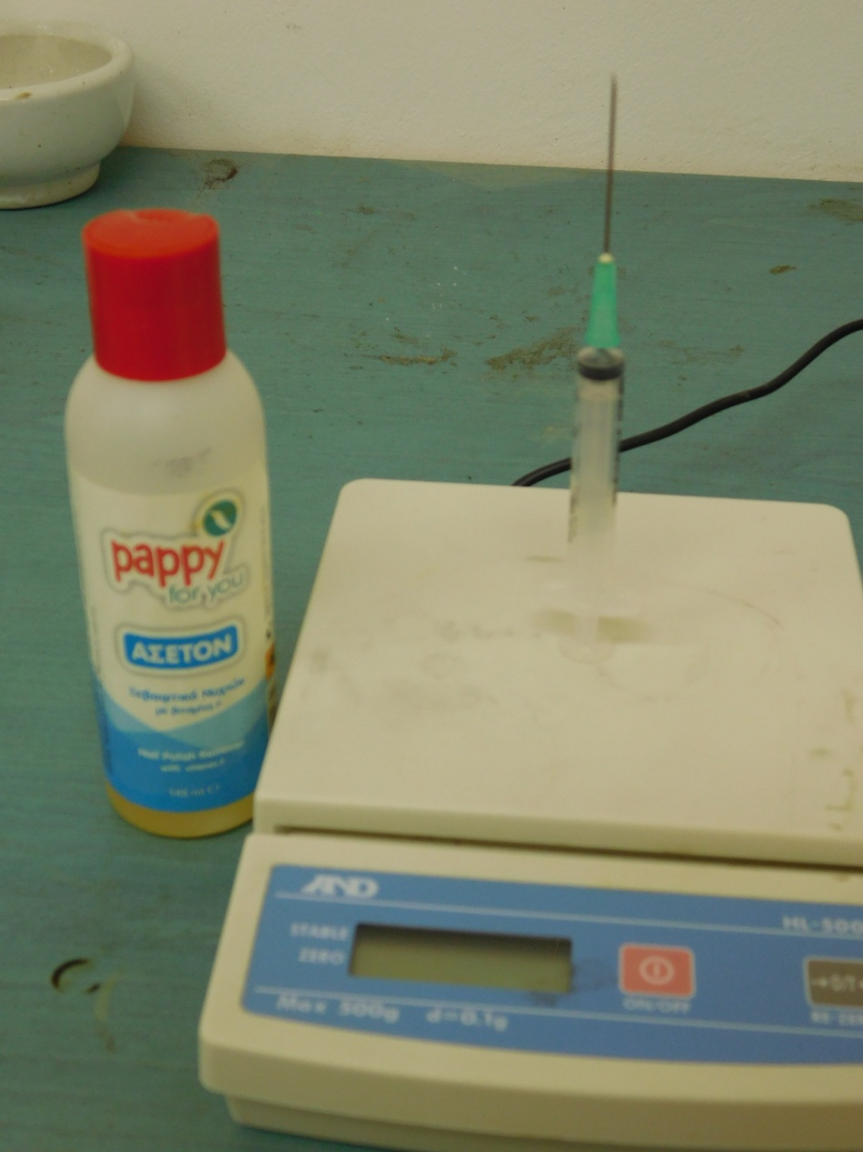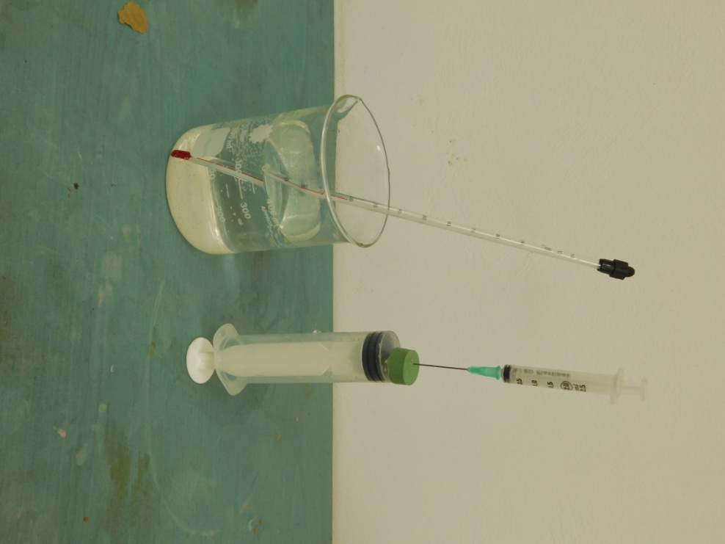
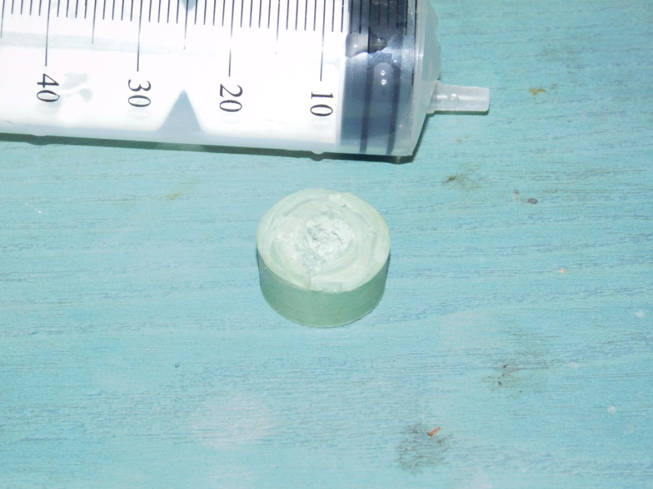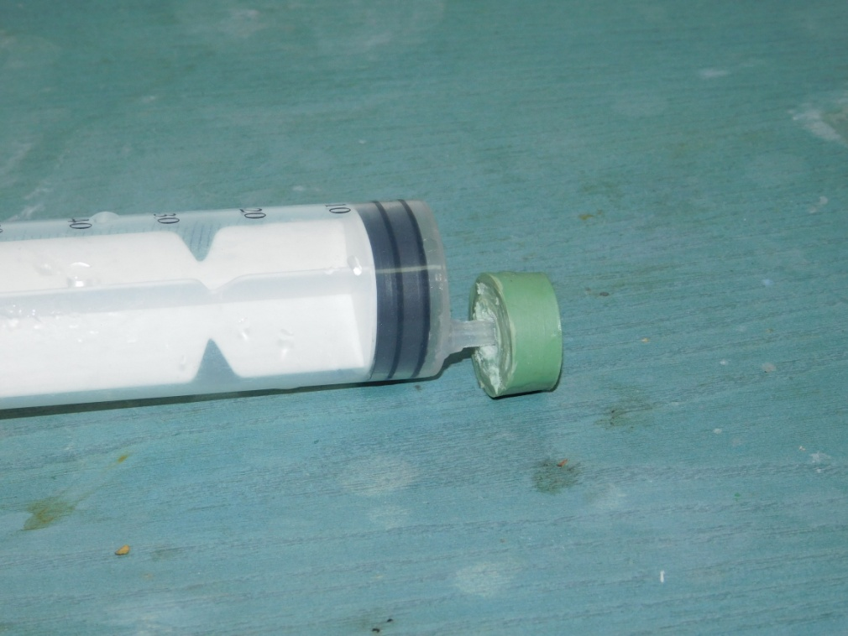

Δ’ τρόπος

- Μπαλόνι
- Σιφώνι 20 ml
- Λεκάνη

Φουσκώνουμε ένα μπαλόνι και το ζυγίζουμε 3,86 gr. Διοχετεύουμε με το σιφώνιο και το λάστιχο τον αέρα μέσα στον ανεστραμμένο κύλινδρο μέχρι λίγο λιγότερο από τα 1000 ml (935 ml). Δεν αφήνουμε όλον τον αέρα να βγει. Ξαναζυγίζουμε το μπαλόνι (2,73 gr)
Υπολογισμοί
M_{r} = mRT/PV = (1,13 gr x 0,0821 lt.at/mol.K x 292 K) / 0,935 lt = 29 gr/mol

